Қысқа мерзімді сабақ жоспары №6 7 сынып Геометрия
Бекітемін:
Бөлім: |  | Геометрияның алғашқы мәліметтері
Педагогтің аты-жөні: |  | Умбетова Меруерт Мирзамидиновна
Күні:
Сынып: 7 |  | Қатысқандар саны: Қатыспағандар саны:
Сабақтың тақырыбы: |  | Фигуралар теңдігі
Оқу бағдарламасына сәйкес оқыту мақсаттары: |  | 7.1.1.7  тең фигуралардың анықтамасы мен қасиеттерін білу және қолдану;
Сабақтың мақсаты:
Құндылықтар: |  |  | Еңбекқорлық және кәсіби біліктілік  Еңбекқорлық: тапсырмаларды мұқият орындап, есеп шығаруда шыдамдылық танытады.  Кәсіби білік: дәл есептеу, логикалық ойлау және математикалық тілде дұрыс жауап беру арқылы кәсібилікке қадам жасайды.
Сабақ барысы:
Уақыты/  кезеңдері | Педагогтің әрекеті |  |  |  | Оқушының әрекеті | Бағалау | Ресурстар
Ұйымдас-  тыру кезеңі  5мин | Сәлемдесу;  Сыныптағы оқушылардың көңіл күйлерін сұрап, жағымды ахуал туындату;  Оқушыларды түгелдеу;  Сабақтың мақсатымен таныстыру |  |  |  | Мұғаліммен сәлемдесу;  Сыныпта жағымды ахуал туындату, бір-біріне жақсы тілектерін білдіру;  Сабақтың мақсатын мұғаліммен бірге ашу, сұрақтар туындаса мұғалімнің көмегіне жүгіну | Ауызша бағалауды қоданамын  «Өте жақсы»  «Жарайсың» | Тақта;  Оқулық;
Сабақтың  басы  10 минут | 2. Тең фигуралардың анықтамасы мен қасиеттерін білу және қолдану.  Конспект  Анықтама: Сәйкес нүктелері беттесетін екі фигура тең фигуралар деп аталады.  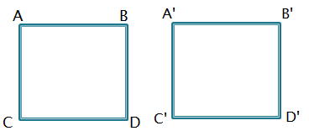Мысалы, ABCD төртбұрышының A' B'C'D' төртбұрышына тең екенін көрсету үшін ABCD төртбұрышы нүктелері үстіне A' B'C'D' төртбұрышының сәйкес нүктелерін дәл келетіндей беттестіреміз. Егер А нүктесімен А' нүктесі, АВ кесіндісімен А'В' кесіндісі сәйкес келсе, онда берілген екі төртбұрыш тең болып табылады.  Анықтама: Беттестіргенде ұштары дәл келетін кесінділер тең кесінділер деп аталады.  AB және A'B' кесінділері берілсін. Егер АВ кесіндісін A'B' кесіндісінің үстіне А және А' нүктелері дәл келетін етіп қойғанда В және B' ұштары дәл келсе, АВ және A'B' кесінділері тең болады да АВ= A'B' деп жазылады.  Егер АВ кесіндісін А'В' кесіндісінің үстіне А және А' нүктелері сәйкесетін етіп қойғанда В және В' нүктелері дәл келмесе төмендегі екі жағдай болуы мүмкін.  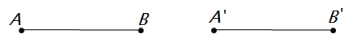  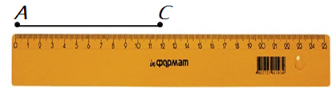  Кесіндінің ұзындығын өлшеу үшін бөлік сызықтары бар сызғышты қолданады. АС кесіндісінің ұзындығы 120 мм-ге тең. Мұнда кесіндінің өлшем бірлігі ретінде 1 мм алынған.  Егер екі бұрыштың градустық өлшемдері бірдей болса, онда бұл бұрыштарды тең бұрыштар деп атайды. Егер екі үшбұрыштың сәйкес қабырғалары өзара тең болса, онда мұндай үшбұрыштарды тең үшбұрыштар деп атайды. Мұнда тең бұрыштар сәйкес тең қабырғаларға қарсы жатуы тиіс. 1-суретте өзара тең АВС және $А_{1}В_{1}С_{1}$ үшбұрыштары бейнеленген: АВ=$А_{1}В_{1}$, АС=$А_{1}С_{1}$, ВС=$В_{1}С_{1}$, ∠А=∠$А_{1}$, ∠В=∠$В_{1}$, ∠С=∠$С_{1}$.  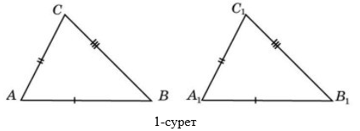  Айталық, бізде АВС үшбұрышы және а сәулесі бар болсын (2, а-сурет). АВС үшбұрышын басқаша орналастырайық: оның А төбесі а сәулесінің бас нүктесімен беттессін, В төбесі а сәулесінде жатсын, ал С төбесі а сәулесі мен оның жалғасына қатысты берілген жарты жазықтықта жатсын. Орны өзгерген үшбұрыштың осы жаңа қалыптағы төбелерін $А_{1}$, $В_{1}$, $С_{1}$ деп белгілейік (2, ә-сурет).  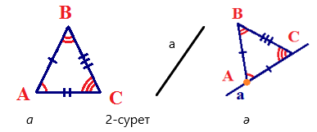  Аксиома 8. Үшбұрыш қандай болса да, берілген жарты түзуге қатысты көрсетілген қалыпта орналасқан оған тең үшбұрыш бар болады. |  |  |  |  | Мактау мадақтау арқылы бағалау:  Жарайсың!  Өте жақсы!  Жақсы!  Керемет! | Тақта;  Слайд;  Оқулық  7-сынып, Геометрия, авторы Шыныбеков Ә.Н..-Алматы,Атамұра 2017
Сабақтың  ортасы  25минут | 1-тапсырма  AL кесіндісінен бастап, берілген фигураға тең фигураны салыңыз.  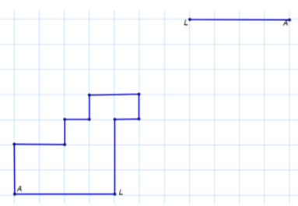  Дескриптор Білім алушы − сәйкес тең элементтерін анықтайды; − берілген фигураға тең фигураны салуды орындайды.  Дескриптор:  - Сәйкес тең элементтерін анықтайды.  - Берілген фигураға тең фигураны салуды орындайды. |  |  | 2-тапсырма  Берілген фигураларды пайдаланып  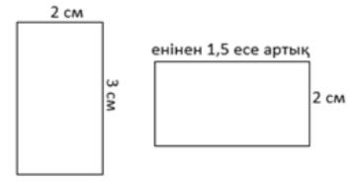  a) периметрлерін салыстырыңыз; b) периметрлері тең фигураларды тең фигуралар деп атауға бола ма? c) аудандарын салыстырыңыз;  d) аудандары тең фигураларды тең фигуралар деп атауға бола ма?  e) периметрі мен ауданы тең фигураларды тең фигуралар дейміз бе?  Нұсқаулық: дәл осындай үлгіде периметрлері тең, бірақ аудандары әртүрлі және аудандары тең, бірақ периметрлері тең емес тіктөртбұрыштарды қарастыруға болады. Дескриптор Білім алушы − әрбір жағдай үшін периметрлерді салыстырады; − әрбір жағдай үшін аудандарды салыстырады; − сәйкесінше қорытындылар жасайды.  Дескриптор:  -Әрбір жағдай үшін периметрлерді салыстырады.  -Әрбір жағдай үшін аудандарды салыстырады.  -Сәйкесінше қорытындылар жасайды. |  | Бағалау  Оқушылар жеке орындап болған соң дайын жауаптар мен дескрипторлар бойынша бағалайды.  Мұғалім оқушылар жұмысын бақылап, оларға кері байланыс береді. | Тақта;  Слайд;  Оқулық  7-сынып, Геометрия, авторы Шыныбеков Ә.Н..-Алматы,Атамұра 2017
 | ABC және PQR үшбұрыштары тең. АВ қабырғасы 10 см-ге, ал С бұрышы ${80}^{0}$-қа тең екені белгілі. PQ қабырғасы және R бұрышы неге тең? Жауаптарыңды түсіндіріңдер.  Шешуі: ABC және PQR үшбұрыштары тең болғандықтан, оларда AB = PQ,  ∠С =∠R. Демек, PQ =10 м, ∠R =${80}^{0}$.  Дескриптор:  -Тең үшбұрыштардың қасиеттерін қолданады.  -Қабырғалар мен бұрыштардың теңдігін түсіндіреді. |  |  | Тапсырма:  $1)∆ABC=∆A_{1}B_{1}C_{1}$. Егер АВ=5 см болса, онда $A_{1}B_{1}$ неге тең болады?  $2)∆ABC=∆A_{1}B_{1}C_{1}$. ∠В=${35}^{0}$. ∠$В_{1}$-ді табыңыз.  $3)∆MNK=∆PQR$, PR = 7 м, NK = 8 м. MK+3NK қосындысын табыңыз.  $∆ABC=∆{СA}_{1}B_{1}$, ∠А=${30}^{0}$; ∠$А_{1}$=${70}^{0}$; . ∠$В_{1}$=${80}^{0}$. . ∠В мен ∠С-ны табыңыз |  | ҚБ: Жұпта өзара бағалау «+», « - », қызықты | 7-сынып, Геометрия, авторы Шыныбеков Ә.Н..-Алматы,Атамұра 2017
Сабақтың  соңы  5  минут | Қорытындылау.  Рефлексия.  Тіркесті толықтырыңыз:  «Бүгін мен сабақта ... білдім»  «Бүгін мен сабақта ... үйрендім»  «Бүгін мен сабақта ... таныстым»  «Бүгін мен сабақта ... қайталадым»  «Бүгін мен сабақта ... бекіттім»  Үй тапсырмасын беремін |  |  |  | Сабақты қорытындылау:  Өтілген мақсат бойынша сұрақтар қою арқылы сабақты қорытындылаймын.  1.Сабақтың мақсаты қандай болды?  2.Сабақтың мақсатына жету үшін нені білу керек?  3.Нені түсінбедіңдер?  Сабақ соңында оқушылардан рефлексия алу:  - тақырып бойынша не білемін?  - тағы не білгім келеді?  - не істей аламын?  Үйге тапсырма:№ | Ынталандыру сөздерін қолдану «жақсы», «жарайсың», «өте жақсы»  1-10 баллдық жүйеде бағаланады. | Бағалау парақтары;  оқулық;

